NACHTFLOHMARKT KONZEPT

Der Nachtflohmarkt wird als Teil des Winterdörflis 2024 integriert. Die Veranstaltung wird am Samstagabend 30.11.2024 stattfinden und beginnt um 17:00 bis 22:00 Uhr.
Um eine möglichst grosse Vielfalt an angebotenen Produkten/Ware zu gewährleisten, ist eine Anmeldung und grobe Spezifikation der Ware erforderlich.

ANMELDUNG:

Vorname: Name:
Strasse: PLZ/Ort
Mail: Telefon:

Grobe Auflistung der angebotenen Ware:

Ort, Datum Unterschrift

______________________________ __________________________

Die erste Seite ausfüllen, ausdrucken und eingescannt / fotografiert an st.hofmann@gv-stahlgiesserei.ch per Email zusenden.
Mit der Unterschrift verpflichtet Ihr euch an dieser Veranstaltung teilzunehmen und die Standgebühren bis 25.11.2024 auf folgendes Konto zu überweisen:
Acrevis Bank
Gewerbeverein Stahlgiesserei, Zur Stahlgiesserei 2, 8200 Schaffhausen
IBAN: CH64 0690 0058 6532 1000 6
LOCATION
Stadtgarten
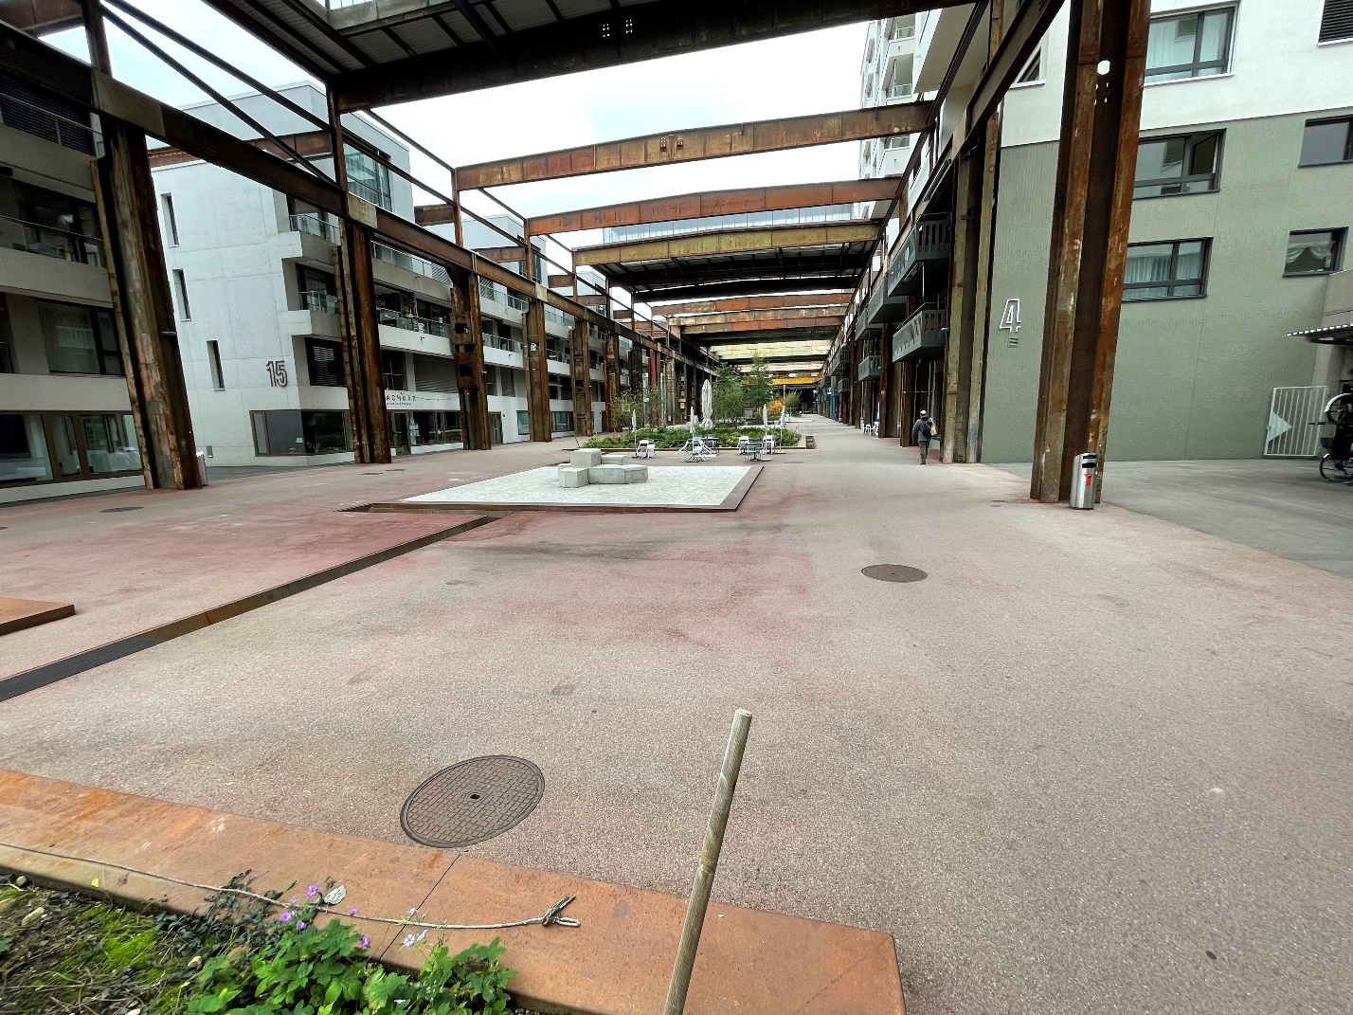
Von der „Nachbar“ aus
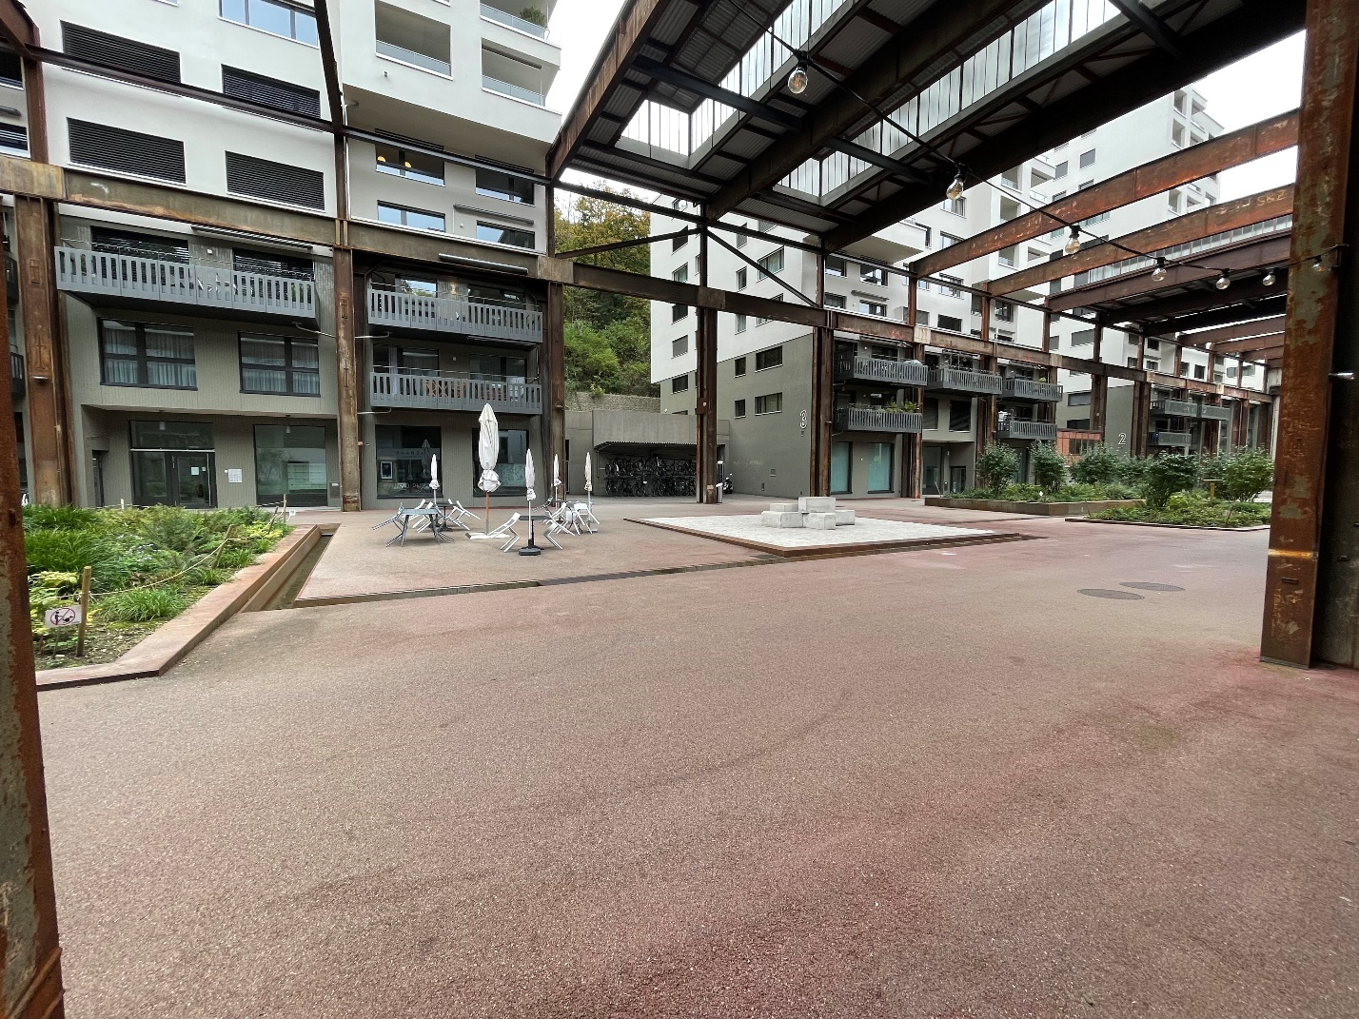
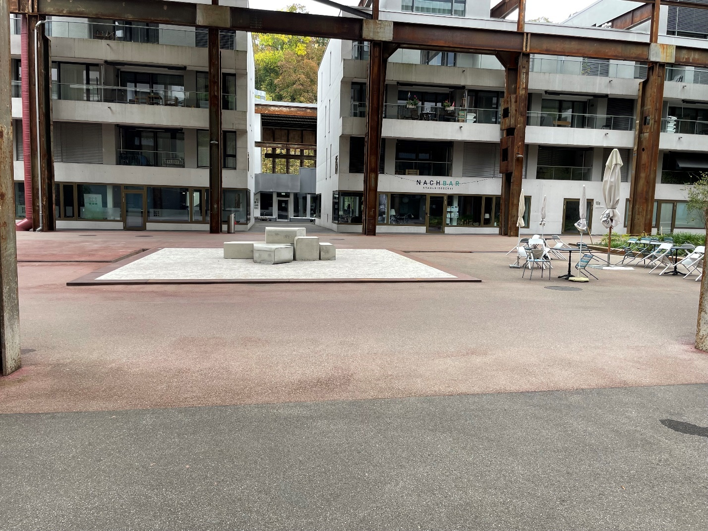
Grösstenteils überdacht
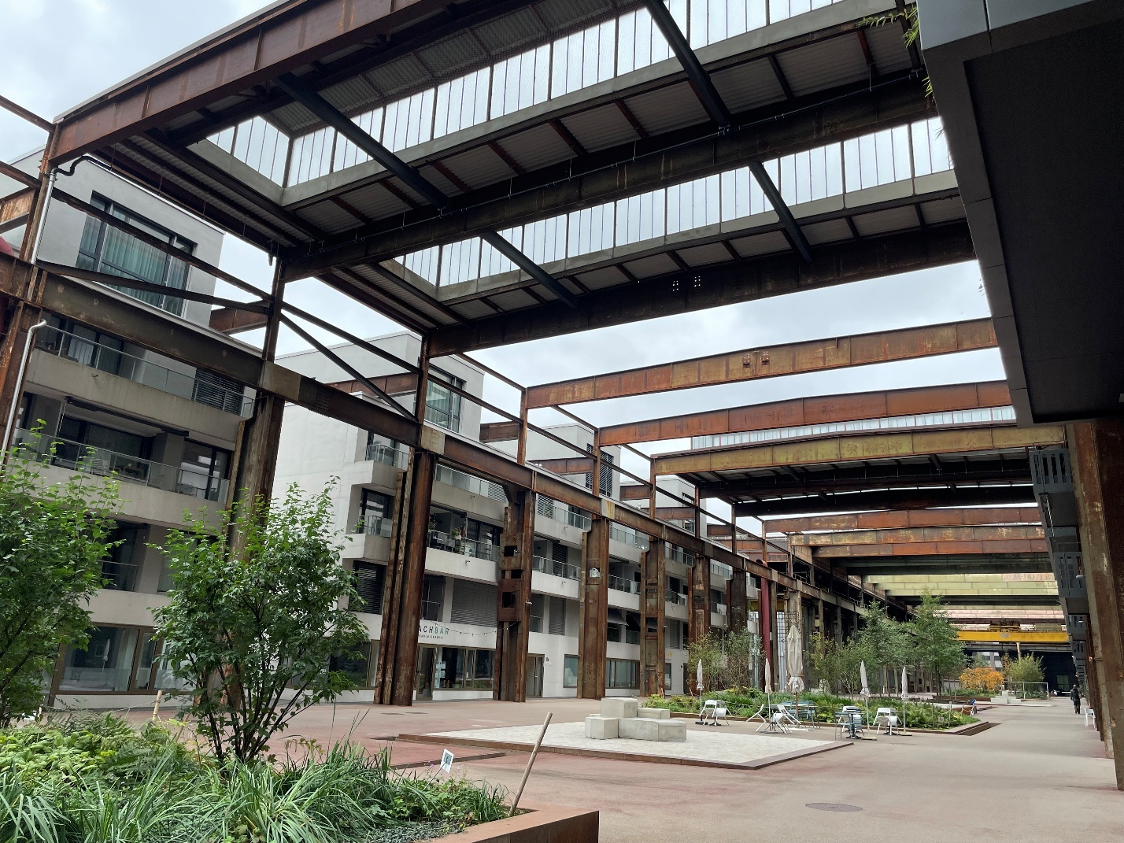

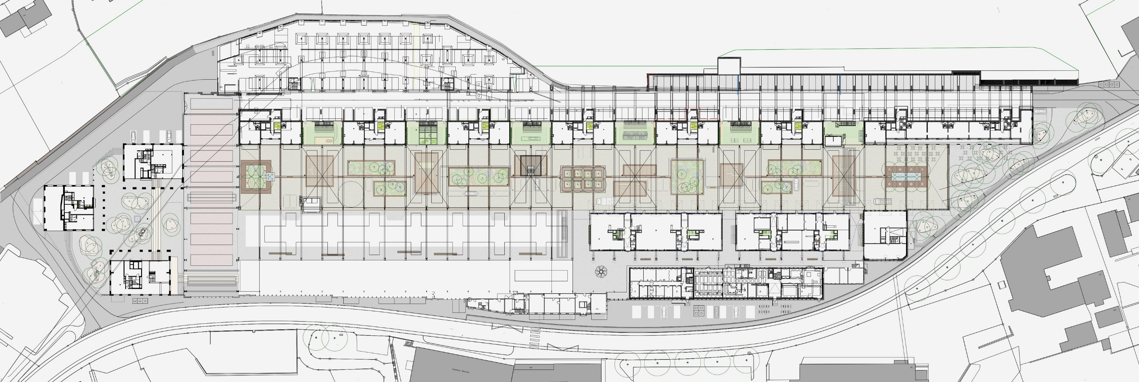
Lageplan
Flohmarkt
Bar
(Glühwein)
Flohmarkt
Flohmarkt
Flohmarkt
Raclette
Weihnachtsbaum
Flohmarkt
Flohmarkt
Flohmarkt
Räumlichkeiten Nachbar
Momos
Flohmarkt
Flohmarkt
Flohmarkt
ABSAGE/ZUSAGE
Die definitive Zusage oder Absage wird ca. 2 Wochen vor Eventstart bekannt gegeben. Jeder Teilnehmer wird separat per Mail informiert. Bei extremen Wettersituationen kann der Nachtflohmarkt kurzfristig komplett abgesagt werden.
ZUTEILUNG
Die Zuteilung wird ca. 1 Woche vor dem Event bekannt gegeben, die einzelnen Teilnehmer werden individuell angeschrieben und informiert.
STORNIERUNG
Begründete Abmeldungen sind bis eine Woche vor dem Anlass möglich und kostenfrei. Bei späteren Stornierungen muss der komplette Betrag (Standkosten und Mietmaterial) in jedem Fall bezahlt werden. Nur bei starkem Regen, Sturm oder Gewitter wird der Anlass ohne Kostenfolge per E-Mail abgesagt.
ALLGEMEIN
Der Veranstalter ist der Gewerbeverein Schaffhausen, Zur Stahlgiesserei 2, 8200 Schaffhausen, info@gv-stahlgiesserei.ch, dieser stellt pro Teilnehmer einen dekorierten Marktstand mit den Massen 2.5 x 1.0 Meter zur Verfügung. Dieser Marktstand kann nach Absprache erweitert werden.
Der Gewerbeverein Stahlgiesserei haftet nicht für Probleme an den Ständen wie z.B. Diebstahl, Beschädigungen, Unfall etc. Der Anlass ist von der Stadtpolizei Schaffhausen bewilligt. Musik ist auf den Ständen nicht erlaubt und an den Ständen ist kein Stromanschluss vorhanden. Sollte trotzdem Strom benötigt werden, kann ein Kabel gegen eine Gebühr von 5.- gelegt werden (bitte frühzeitig melden).
ANFAHRT
Die Anfahrt in die Stahlgiesserei (Stadtgarten) ist am Samstagmorgen (30.11.2024) ab 12:00 Uhr möglich. Die Barriere wird für diesen Event geöffnet werden.
Bitte auf dem Platz schnell ausladen und anschliessend das Auto auf den offiziellen Parkplätzen oder im Parkhaus Stahlgiesserei abstellen.
ABBAU
Die gebrachte und nicht verkaufte Ware muss am gleichen Abend wieder mitgenommen werden. Der Marktstand muss so sauber verlassen werden wie er bereitgestellt worden ist.

